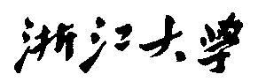

硕 士 研 究 生 读 书 报 告



题目 基于粒子的实时水波动画模拟

作者姓名 周际翔

作者学号 22051101

指导教师 李启雷

学科专业 电子信息

所在学院 软件学院

提交日期 二○二○年十二月

Particle-based Real Time Water Wave Simulation

A Dissertation Submitted to

Zhejiang University

in partial fulfillment of the requirements for

the degree of

Master of Engineering

Major Subject: Electric Information

Advisor: Qilei Li

By

Jixiang Zhou

Zhejiang University, P.R. China

2020

摘要

流体的表面波动画模拟是一项具有挑战性，但是又十分实用的技术，其广泛地用于三维电影、动画、游戏、影视后期等工业领域中。由于当前计算机运算能力的限制，物理正确的水波动画模拟方案无法满足三维游戏实时性、可交互性的要求，因此当前所有支持实时交互的水波模拟算法都使用某种简化方法以产生近似正确的效果。水波动画的近似计算方法多种多样，在本文中，我们主要探讨波粒子[Yuksel et al. 2007]、水波封包[Jeschke et al.2017]和水面微波[Jeschke et al.2018]这三种一脉相承的基于粒子的实时水波动画模拟方法，并探讨它们在实际游戏中的应用。

**关键词**： 计算机图形学，计算机动画，水波动画，粒子，模拟

Abstract

Fluid surface wave simulating is a practical but challenging technique, it is widely used in the 3D film, animation, video game and visual effects industry. Due to the limitation of the computation ability of the current computers, physically correct water wave simulation solution does not satisfy the real-time and interactive requirements of the 3D video games. Therefore, all current interactive water wave simulating algorithms use some sort of simplification to approximate the correct effects in real time. There are currently several kinds of approximation methods being proposed, in this article, we mainly discuss the Wave particle [Yuksel et al. 2007], Water wave packets [Jeschke et al.2017] and Water wave wavelets [Jeschke et al.2018]. All these three methods use particle-based simulation to produce interactive water wave animations. We also discuss their application on real 3D video games.

**Keywords:** Computer Graphics, Computer Animation, Water Wave Animation, Particle, Simulation.

1引言

实时流体表面动画模拟是一项富有挑战性的工作，传统的基于物理的流体模拟算法通常使用基于网格的欧拉方法或者基于粒子的拉格朗日方法，对海量的粒子或者体素进行物理解算，并根据解算的结果重建水体表面。然而，传统的流体模拟算法具有非常大的计算开销，无法满足游戏和应用程序实时性、可交互性的要求，因此为了满足游戏中对可交互水体模拟动画的需求，人们提出了对传统流体模拟算法的不同简化和估计方法，其中基于粒子的方法便是其中一种实现思路。

基于粒子的实时水波模拟方法最早由Cem Yuksel等人在2007年的SIGGRAPH会议上提出[1]，其使用粒子来模拟水波中的单个鼓起或凹陷，并使用多个水波粒子的组合来模拟波峰。每个水波粒子具有一定的速度，因此其会带动波峰的传递，当同一个波峰相邻的两个水波粒子间距过大时，算法会自动对粒子进行细分，以保证波峰的连续性。水波粒子可以很好地和边缘、漂浮物体交互，其复杂度只和粒子数量有关，并且模拟稳定，实现简单，具有不错的视觉效果，因此被众多之后的游戏选择用于实现水波动画。

水波粒子方案虽然做到了实时可交互，但是其产生的水波效果过于简单，和我们在实际生活中观察到的水波效果有较大的差别。Stefan Jeschke等人在2017年提出的水波小包方法[2]不再使用单个粒子表示一个水波的隆起或者凹陷，而是用于表示一系列波数相近的水波，并且将这一系列水波按照一个相同的速度传递，同时允许每一个波数不同的水波具有传播速度的差异，如此一来，每一个模拟出来的水波都是好几个不同波长和波数的水波的叠加，这使得其具有了更好的模拟效果。

2 相关工作

流体模拟是计算机动画中的物理模拟分支下的一个非常大的主题，其按照应用场合大致可以分为离线流体模拟和实时流体模拟两类，前者用于影视、特效、科学仿真领域，特点是精确、高质量，同时具有较大的计算开销，因此无法做到实时模拟；后者用于游戏、可视化等需要实时交互的图形应用程序中，可以给用户提供实时的视觉反馈，但是需要牺牲一些画质和模拟的精准度来实现快速计算。

在具体方法上，流体模拟主要有以下几种：

1. 基于程序化生成算法的流体模拟。
2. 基于统计和傅里叶变换方法的流体模拟。
3. 基于欧拉方法（空间网格方法）的流体模拟。
4. 基于拉格朗日方法（粒子模拟方法）的流体模拟。

流体模拟的目标也分为两种：对流体表面波进行的模拟，以及对流体体积进行的模拟。Airy波理论[Airy 1841]指出，当流体的运动幅度小于一定值时，流体的运动可以简化为一个随时间变化的高度函数 $η(x,t)$，其中 $x$ 是水面上一个二维的坐标点，而 $t$ 则是给定的一个时间点。在实时模拟中，出于计算开销的考虑，我们几乎仅对表面波进行模拟，而不考虑水体的三维运动，而在离线模拟中，为了更加精确的效果，通常就会对整个水体进行三维体积下的物理模拟。

**2.1 基于程序化生成算法的流体模拟**

程序化生成算法只能用于模拟流体表面，不能模拟三维流体。根据Airy波理论，我们只需要使用合适的周期函数来表示高度函数 $η(x,t)$，就可以求得给定时间点下任意一点的水面高度。在实践中，最常见的选择是正弦波函数和Gerstner波函数。[Max 1981]首先提出可以使用多个正弦波的叠加波形来表达水面，以这种方式计算得到的水波圆润而平缓，适合模拟水塘、湖泊中的水波。而在大型开放水域，例如海洋中，水体中不仅存在上下振动的纵波，也存在沿着波传递方向振动的横波，两者叠加后的波形便是Gerstner波[Gerstner 1802]，其在[Fournier 1986]中首次被应用以模拟水体表面。图1展示了Gerstner波的形成原理。

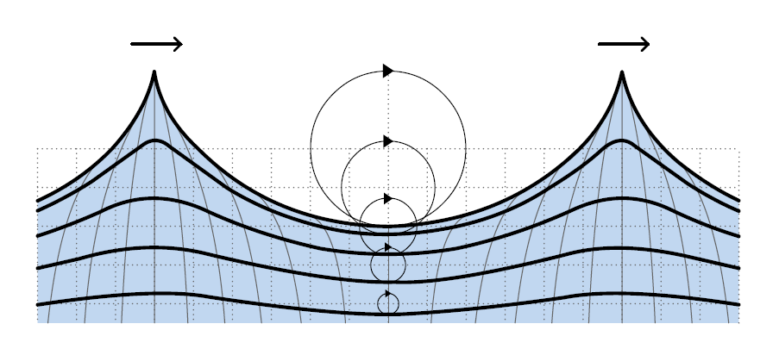

图 1 Gerstner波的形成原理

Gerstner波的特点是波峰尖锐，波谷平缓，适合用于模拟海洋等波涛汹涌的场景。

基于周期函数的表面波模拟是游戏中最常见的水体模拟算法，然而，这类算法缺乏可交互性，因此在近几年的高质量游戏中组建不再作为主要模拟算法，而更多地是用于其它算法的基础算法使用。

**2.2 基于统计和傅里叶变换方法的流体模拟**

基于统计的方法主要用于电影等对画质有较高要求的领域，作为海洋表面渲染方法使用。根据傅里叶变换我们可知，任何形式的周期波都可以分解为一系列简单正弦波的叠加，根据该原理，基于统计的方法通常对真实海洋的表面波进行采样，将其通过傅里叶变换转换为一系列不同方向、不同速度的表面波的频谱信息并储存，在使用的时候，通过对这些频谱信息进行反傅里叶变换，就可以得到非常逼真的海洋表面波效果。在实时应用的时候，基于统计的方法通常将反傅里叶变换得到的结果烘焙成多张置换贴图（displacement map），并在游戏中使用这些置换贴图对水面进行位移，产生海洋表面。

基于统计方法的表面模拟和基于程序化函数的表面模拟一样不具有任何交互，因此其通常也作为后面两种方法的基础算法，为生成的水面添加细节。

**2.3基于欧拉方法（空间网格方法）的流体模拟**

欧拉方法是基于网格的方法，其同时适用于表面波的模拟和水体的三维模拟，在应用到三维模拟的情况下，其通常也称基于体素的方法。欧拉方法将空间划分为多个相同大小且整齐排布的体素，并且针对每一个体素进行一次计算，对于流体模拟来说，欧拉方法会在每一次更新时求每一个体素上流体的速度、压强、密度等物理参数的变化，并按照变化对水体的造型进行调整。欧拉方法的好处是其计算复杂度仅和场景大小以及网格密度有关，因此当场景中的交互物体十分多且复杂时，欧拉方法也可以在相对固定且合理的时间中求得结果。

在实时表面波模拟中，[Tessendorf 2004a]的方法被广泛使用。该方法的基本思想是将水体表面使用一个网格表示，并将水面的高度信息和表面波的传递信息记录在网格的顶点中。在每一次更新的时候，每一个网格都会从相邻的网格中读取高度和表面波信息，以确定下一帧的顶点位置，如此往复，表面波就会在网格上传递下去。

基于空间网格的方法最大的问题就是其伸缩性不强。首先，无论水面上到底有多少波纹，所有的顶点在每一次更新的时候都需要被计算，这在水面比较平静，水波较少的时候具有很多的不必要开销；其次，网格能够表现的水波精度完全取决于网格的精度，这就导致了基于网格的方法很难表现和记录十分细腻的水波效果。后续有不少算法对欧拉算法的细节缺失进行了改进，例如[Jeschke 2019]的水面小波方法就使用程序化生成各个方向流动的水波，并使用基于空间网格的方法来控制每个顶点往各个方向流动的水波的振幅，极大地增加了欧拉方法模拟的表面波的表现细节。

**2.3基于拉格朗日方法（粒子模拟方法）的流体模拟**

和基于欧拉方法的流体模拟不同，基于拉格朗日的方法会使用海量的粒子来模拟水体的体积，并使用粒子间的相互作用力来模拟水体的运动。在离线模拟领域，最常见的基于拉格朗日的模拟方法是光滑粒子流体力学（Smoothed Particle Hydrodynamics，SPH）方法，该方法可以实现非常逼真的水体模拟效果，甚至可以实现水花飞溅这类其余方法均无法实现或者很难实现的方法，但是其计算复杂度也是最高的，因此通常仅在有限体积下（例如和电影中角色、物件交互的区域）中进行模拟，而在别的不那么重要的区域，则使用传统的基于傅里叶变换的方法进行模拟。

在实时表面波模拟领域，[Yuksel 2007]首次提出波粒子（Wave Particles）的概念，使用在表面传播的波粒子来模拟水波的传播过程，并完全支持动态交互，该方法之后在不少游戏中得以使用。[Jeschke 2018]针对波粒子渲染细节不够逼真的问题，提出了水波小包的概念，使用单个粒子代表一系列不同波数的水波，从而增强了水波模拟的精度，并使其更加贴近自然环境中的水波。

3 波粒子

**3.1 波粒子的构建**

波粒子方法模拟基于Airy波理论的表面波，其使用以下公式表达水体的表面高度：

$$η_{ζ}\left(x,t\right)=ζ_{0}+\sum_{i}{D_{i}(x,t)}$$

其中， $ζ_{0}$ 是水面的基础高度， $D_{i}$ 是一系列被称为局部变形函数（local deviation function）的函数，每一个函数代表一个波粒子（wave particle）对水面的影响。在论文中，每一个波粒子造成的影响使用以下函数表示：

$$D_{i}\left(x,t\right)=\frac{a_{i}}{2}\left(\cos\left(\frac{π\left|x-x_{i}\left(t\right)\right|}{r_{i}}\right)+1\right)Π\left(\frac{\left|x-x_{i}\left(t\right)\right|}{2r_{i}}\right)$$

其中， $a_{i}$ 是波粒子的振幅，其影响最终产生水波的高度； $x_{i}\left(t\right)$ 是该粒子在 $t$ 时刻的位置； $r_{i}$ 是波粒子的半径，其影响最终产生的水波的宽度； $Π$ 是方波函数，确保 $D_{i}(x,t)$ 只在第一个余弦周期内不为0，避免余弦函数无限重复。该函数最终产生的图形如图2所示。

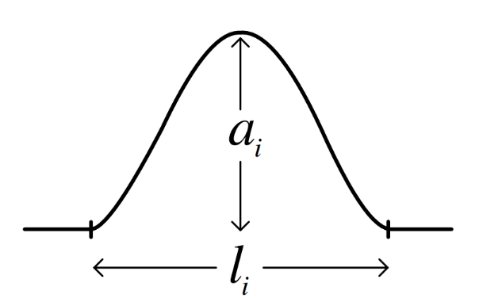

图 2 单个波粒子图形

通过将多个波粒子的波形叠加，我们就可以创建一个波峰。

**3.2 波粒子的传播**

每一个波粒子都有一个速度属性，该速度属性在波粒子出生的时候便确定，并且不再改变。[Yuksel 2007]中并未提及波粒子的速度如何确定，但是在[Jeschke 2017]中，作者给出了波的传播速度与介质和波长的关系：

$$v\left(k,h\right)=\frac{h\left(gk+\frac{σ}{ρ}k^{3}\right){sech}^{2}{(kh)}+\left(g+3\frac{σ}{p}k^{2}\right)\tanh\left(kh\right)}{2\sqrt{\left(gk+\frac{σ}{ρ}k^{3}\right)\tanh\left(kh\right)}}$$

其中 $k$ 是波的波数（即 $2π/λ$）， $h$ 是水体深度， $g$ 是重力常数， $ρ$ 是流体密度， $σ$ 是流体的表面张力系数。

波粒子在每一帧按照传播的方向和速度更新位置。

**3.3 波粒子的细分**

当构成一个波峰的波粒子由于传播扩散以后，其形成的波峰便不再连续，如图3所示：

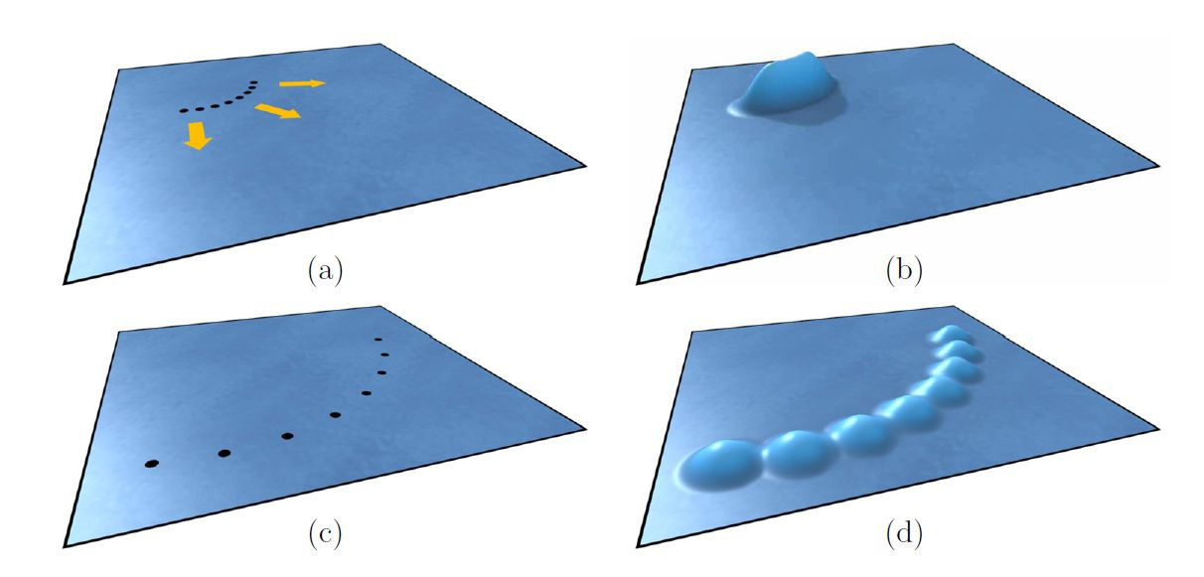

因此当一系列波粒子传播到彼此之间间隔一定距离时，就需要对波粒子进行细分，以维持波峰的连续性。 为了追踪每一个粒子何时需要细分，粒子在生成的时候，除了速度以外，还需要记录粒子的扩散角（例如，如果一个圆形波形使用8个粒子模拟，那么每一个粒子的扩散角就是45°）。又由于粒子运动的速度是恒定的，因此我们可以根据粒子的速度和扩散角计算出其与相邻粒子的间距，并在间距大于二分之一的波粒子半径时进行细分。在细分时，波粒子的振幅和扩散角均减为之前的三分之一，如图3所示：

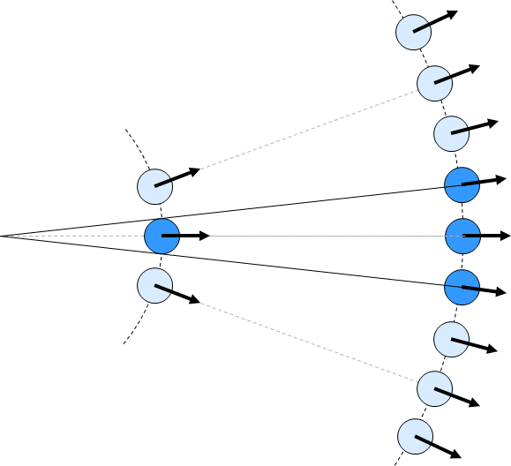

图 3 波粒子的细分过程

**3.4 波粒子与边界和漂浮物体的交互**

当波粒子触及水面边界或者漂浮物体时，其会和普通粒子一样被反弹。论文使用完全弹性碰撞模型，即在碰撞前后，波粒子的速度保持不变，传播方向则按照反射定律进行改变。

当漂浮在水面上的物体与水体产生相对运动时，其会排开一部分水，或者创建一个水压较低的真空区，两种形式下，其都会导致水体压强的稳态被破坏，因此导致水体的流动，并产生水波。

[Yuksel 2007]中实现的物体对水体的作用不会改变任何正在传播的波粒子，而是通过产生新的波粒子，并与原波粒子叠加的方式来增强或者抵消原先波粒子造成的影响。

**3.5 波粒子的渲染**

波粒子不会直接参与渲染，而是通过实时渲染一张高度贴图来间接影响最终渲染结果。[Yuksel 2007]中称该贴图为扩展高度贴图，相比普通的水波高度贴图，其同时保存了表面每个点在二维水平方向上的位移，以支持Gerstner波的渲染。扩展高度图中同时也保存了每个像素位置的水流速度，以精确地计算漂浮物体和水体的相对运动。

4 水波小包

[Yuksel 2007]提出的波粒子具有实现简单、模拟稳定、支持交互等优点，因此广泛被用于游戏等实时应用程序中。然而，波粒子能够模拟的水波动画过于简单，随着时间发展，已无法满足次世代游戏中对于高质量水体渲染的需求。[Jeschke 2017]提出了水波小包的算法扩展了[Yuksel 2007]中的波粒子，使其可以表现更加自然且高质量的水波纹理。

**4.1 水波小包的构建**

在[Jeschke 2017]中，每个位置的水面高度仍然使用以下公式表达：

$$η_{ζ}\left(x,t\right)=ζ_{0}+\sum_{i}{D_{i}(x,t)}$$

而与[Yuksel 2007]不同的是，[Jeschke 2017]中的每一个粒子表示一个组（group），其包括了一系列的水波小包（Water wave packet），每一个水波小包的波长、波速都不尽相同，它们通过叠加得到最终的表面高度：

$$D_{i}\left(x,t\right)=ϕ\left(x-v_{g}t\right)\sum_{j=1}^{N}{a_{j}\cos\left(k_{j}\left(x-v_{p}t\right)\right)}$$

该公式可以分为两个部分，其中前半部分，以 $ϕ$ 代表的函数被称为核函数（kernel function），用于将每个水波小包的影响范围局限在距离水波小包中心点一定的范围内，在论文中，作者使用高斯核来实现该函数：

$$ϕ\left(\hat{x},\hat{y}\right)=\exp\left(-{\left(\frac{\hat{x}}{s_{x}}\right)}^{2}-{\left(\frac{\hat{y}}{s_{y}}\right)}^{2}\right)$$

其中 $s_{x}$ 和 $s_{y}$ 是在波形传递方向和波形传递方向的垂直方向上的缩放系数，该系数需要在波形传播过程中动态调整。

公式的后半部分则是多个不同波长的波形叠加。在公式中，每一个水波小包都有自己独立的传播速度 $v_{p}$，并具有各自独立的振幅而粒子本身的速度 $v_{g}$ 则是所有水波小包速度的平均值。在水波传递的过程中，传递速度较快的水波和传递速度较慢的水波之间的间距会被逐渐拉开，因此核函数在传播方向上的长度限制也会逐渐变宽（通过调整 $s_{x}$ 实现）。当单个组中所有水波的间距在传播方向上的拉开到一定程度时，我们就会将该组细分成一前一后的两个子组。

公式的两个部分对于水波形状的影响可以通过图4直观显示：

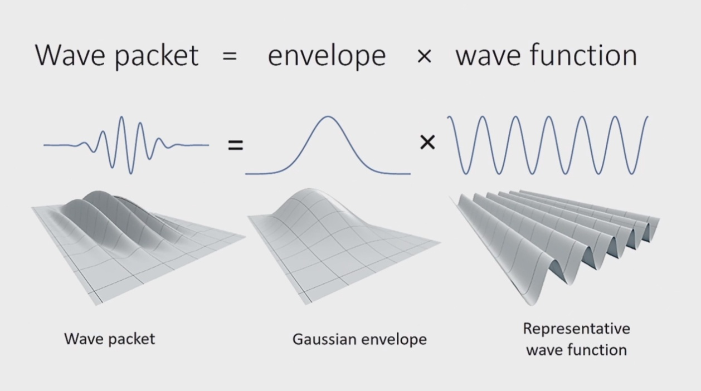

**4.2 水波小包的传播和细分**

在[Jeschke 2017]中，每一个组由两个粒子表示，两个粒子分别位于组波的左前方和右前方，因此组内水波小包的变形和旋转都可以使用两个粒子点的相对位置变化表示。粒子以组速度（即 $v_{g}$）向前移动，对于扩散性的粒子，左右两个粒子的移动速率虽然相同，但是其速度方向具有一定的夹角，因此会导致整个水波组的面积越来越大。

每一个组的面积在一开始被设定为六个波长宽，三个波长长。当一个组在传递方向或者垂直于传递方向上拉伸过长的时候，系统会自动将该组拆分成两个更小的组。

参考文献

[1] Cem Yuksel, Donald H. House, and John Keyser. 2007. Wave particles. ACM Trans. Graph. 26, 3 (July 2007), 99–es.

[2] Stefan Jeschke and Chris Wojtan. 2017. Water wave packets. ACM Trans. Graph. 36, 4, Article 103 (July 2017), 12 pages.